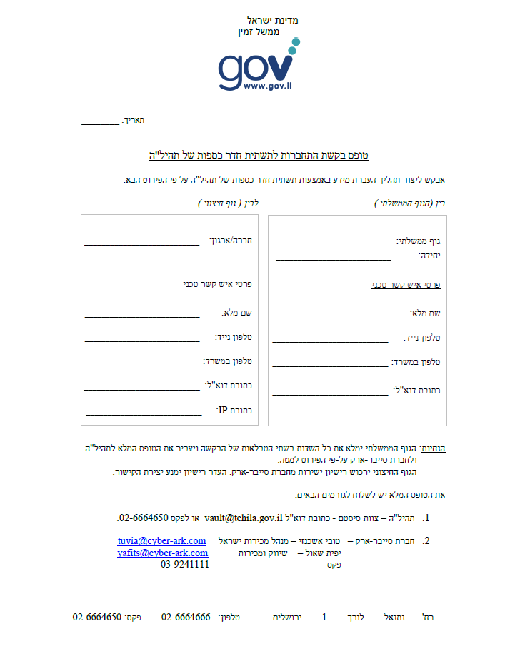

03-6755658



שרת:

Idf-matz-tasks

הכספת MamramToTehila צרכה להעתיק מהכספת לנתיב הבא בשרת:D:\tasks\syncronize\import\incoming

ולבצע העתקה מהנתיב הבא:D:\tasks\syncronize\export\outgoing

לכספת TehilaToMamram

Amos.gueta@mail.co.il

עמוס גואטה

צה"ל

ShakedL@gov.il

02-6486025

שקד למד

ממש"ז

15.3.2015